Министерство науки и высшего образования Российской Федерации  
Пензенский государственный университет  
Кафедра вычислительная техника

**ОТЧËТ**  
по лабораторной работе №2  
по дисциплине: «Арифметические и логические основы вычислительной техники»  
на тему «Перевод чисел из одной системы счисления в другую.

Формат представления чисел с ФТ в цифровых процессорах»

Выполнил студент группы 22ВВ2:  
Беляев Д.

Приняли:  
Калиниченко Е. И.

Пенза 2022

**Ход работы**

1) Ручные вычисления

2) Представления в памяти

Числа a, b

* Стандартный случай

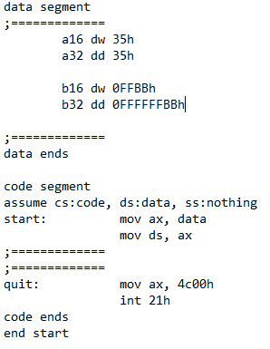

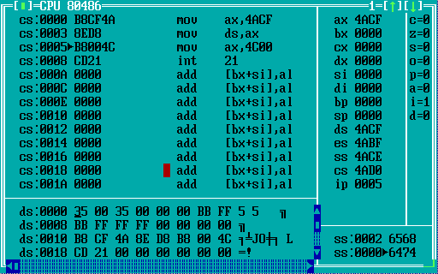

* С увеличением младшего байта на 10012

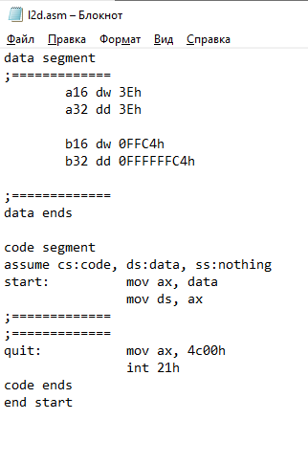

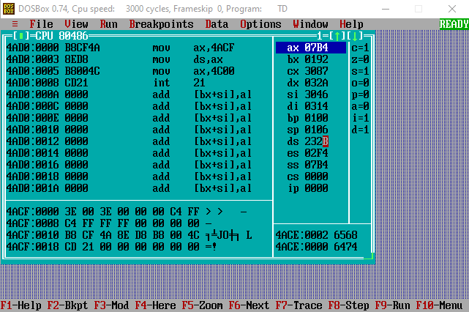

Числа с, d

* Стандартный случай

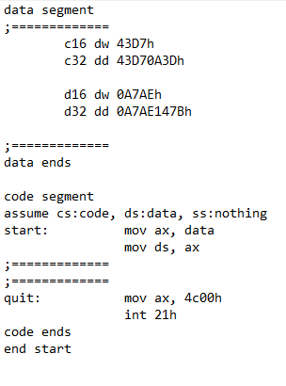

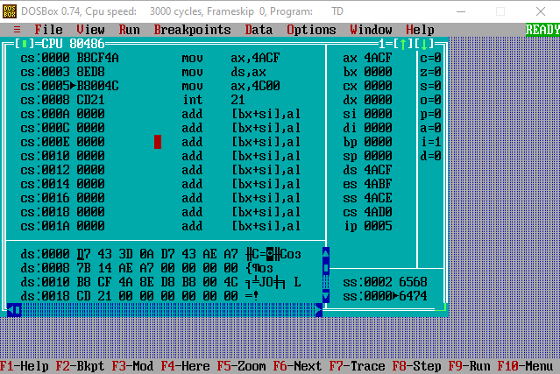

* С увеличением младшего байта на 10012

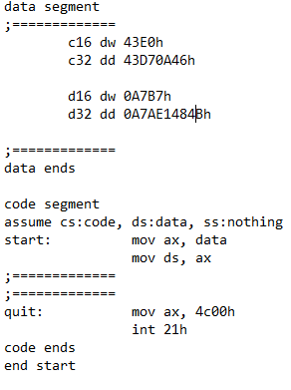

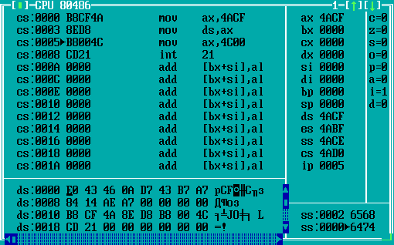

Числа f, g

* Стандартный случай

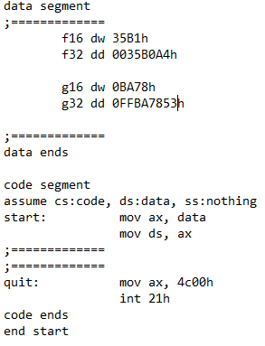

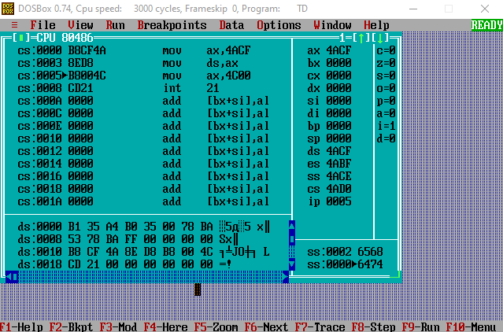

* С увеличением младшего байта на 10012

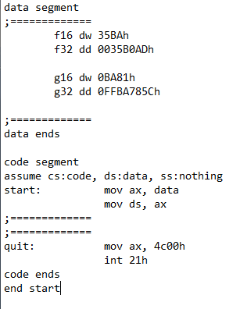

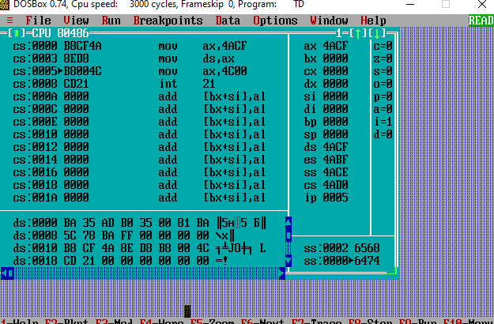

**Вывод**

Научился переводить целые, дробные, смешанные числа из 10сс в 2сс и из 2сс в 10сс, где 16сс выступала промежуточной, рассмотрел формат представления чисел с фиксированной точкой в цифровых процессорах.